使用Rancher的RKE部署Kubernetes要点

[](http://blog.51cto.com/10321203)

[猫猫maomao](http://blog.51cto.com/10321203)1人评论[1218人阅读2018-02-12 17:35:49](javascript:;)

**简要说明：**

RKE (Rancher Kubernetes Engine)是RancherLabs提供的一个工具，可以在裸机、虚拟机、公私有云上快速安装Kubernetes集群。整个集群的部署只需要一个命令、一个配置文件，解决了如何轻松部署Kubernetes的问题。

尽管Rancher提供了免费的视频培训（见后面的参考链接），但用户在使用RKE时，还是会遇到了很多报错信息，无法安装成功，这主要是因为一些基本的前置条件没有满足。

为了用户使用RKE部署Kubernetes更顺利，有必要梳理一下，把部署要点整理出来，让使用RKE的用户少走弯路。

**部署要点：**

**系统版本**：

建议使用Ubuntu 16.04.3 LTS版本，如果是CentOS7，建议7.3以上版本；

**Docker版本：**

RKE在Github上的readme中已有说明，Kubernetes1.8需要Docker 1.12.6、1.13.1、17.03,Kubernetes1.8不支持更高版本的Docker；

**主机名：**

如果是克隆的系统一定要修改主机名，hostname主机名必须不同！

**主机文件：**

/etc/hosts要配置正确，一定要有127.0.0.1 localhost 这一项。Hosts文件中包含所有主机节点的IP和名称列表。使用vi进行编辑，不能使用中文全角的空格；

**SELinux：**

必须关闭！Ubuntu 16.04默认未安装，无需设置。CentOS7下可修改配置文件/etc/sysconfig/selinux，设置SELINUX=disabled ，重启后永久关闭。

**IPV4转发**：

必须开启！Ubuntu 16.04下默认已启用，无需设置。CentOS7 下可编辑配置文件/etc/sysctl.conf，设置启用转发,

net.ipv4.ip_forward = 1

net.bridge.bridge-nf-call-ip6tables = 1

net.bridge.bridge-nf-call-iptables = 1

执行sudo sysctl -p 立刻生效。

**防火墙：**

开放集群主机节点之间6443、2379、2380端口，如果是刚开始试用，可以先关闭防火墙；Ubuntu默认未启用UFW防火墙，无需设置。也可手工关闭：sudo ufw disable

**禁用SWAP：**

一定要禁用swap，否则kubelet组件无法运行，永久禁用swap可以直接修改/etc/fstab文件，注释掉swap项。swapoff -a 只是临时禁用，下次关机重启又恢复原样；

**启用Cgroup：**

修改配置文件/etc/default/grub，启用cgroup内存限额功能,配置两个参数：

GRUB_CMDLINE_LINUX_DEFAULT="cgroup_enable=memory swapaccount=1"

GRUB_CMDLINE_LINUX="cgroup_enable=memory swapaccount=1"

注意：要执行sudo update-grub 更新grub，然后重启系统后生效。

**SSH免密登录：**

RKE通过SSH tunnel进行安装部署，需要事先建立RKE到各节点的SSH免密登录。如果集群中有5个节点，需要在RKE机器上执行1遍秘钥生成命令ssh-keygen +5次公钥分发命令ssh-copy-id user1@节点IP。如果执行RKE的本机也要加入到K8S集群中，也要使用ssh-copy-id user1@本机IP，将公钥分发到本机，对本机执行ssh免密配置，否则也会报错。免密配置方法：<http://blog.csdn.net/csdn_duomaomao/article/details/79164073> 。

**RKE部署用户：**

1、RKE部署用户是cluster.yml配置文件中的用户，也就是上述能ssh免密登录到其他机器的用户；

2、CentOS7不能用root用户，Ubuntu既可用root也可用普通用户；

3、如果使用普通用户进行RKE安装，要将普通用户（如user01）加入到docker组，命令：sudo usermod -aG docker user01 注意：重启系统以后才能生效，只重启Docker服务是不行的！重启后，user01用户也可以直接使用docker run命令。

4、在Ubuntu上使用apt安装完docker后，会自动创建docker用户组，无需手工创建docker组，只需要将部署RKE的用户（如user01）加入到docker组即可，查看是否存在docker组、以及user01用户是否在docker组中，可以直接查看/etc/group文件；

*5、如果Ubuntu使用root用户进行RKE安装，需要配置sshd服务，修改配置文件/etc/ssh/sshd_config,将PermitRootLogin prohibit-password 改为PermitRootLogin yes ，允许root远程ssh登录；取消注释#AuthorizedKeysFile   %h/.ssh/authorized_keys ，允许记录授权秘钥文件；

**关键截图：**

01-创建user01用户，将user01加入到docker组中

02-修改GRUB配置文件，启用cgroup内存限额功能

03-修改etc下fstab文件，永久禁用swap

04-ubuntu下如果使用root用户进行安装，需要修改ssh配置，允许root远程登录

05-RKE安装部署过程1

06-RKE安装部署过程2

07-RKE安装部署过程3

01-创建user01用户，将user01加入到docker组中

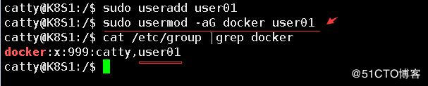

02-修改GRUB配置文件，启用cgroup内存限额功能

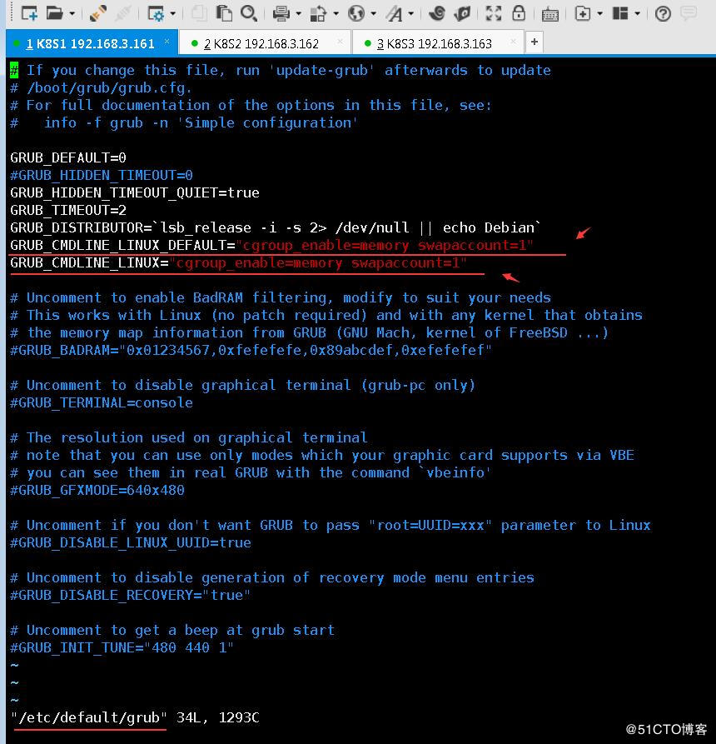

03-修改etc下fstab文件，永久禁用swap

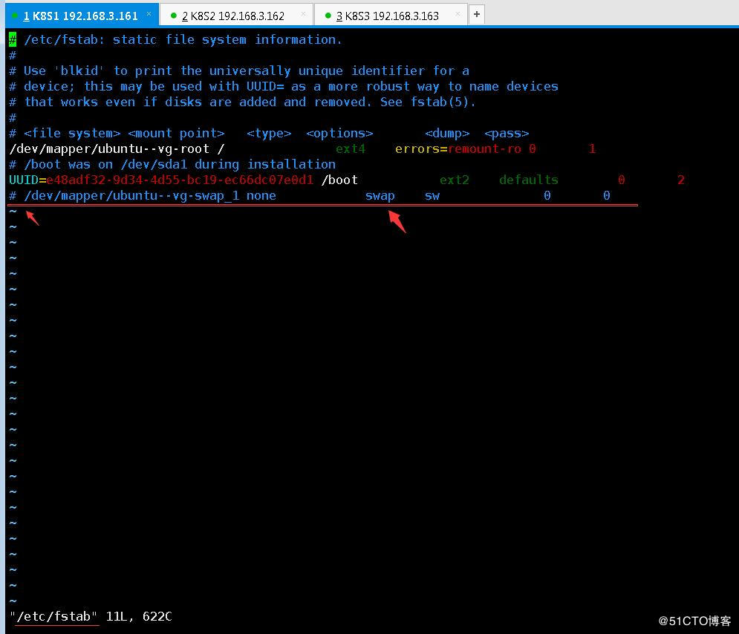

04-ubuntu下如果使用root用户进行安装，需要修改ssh配置，允许root远程登录

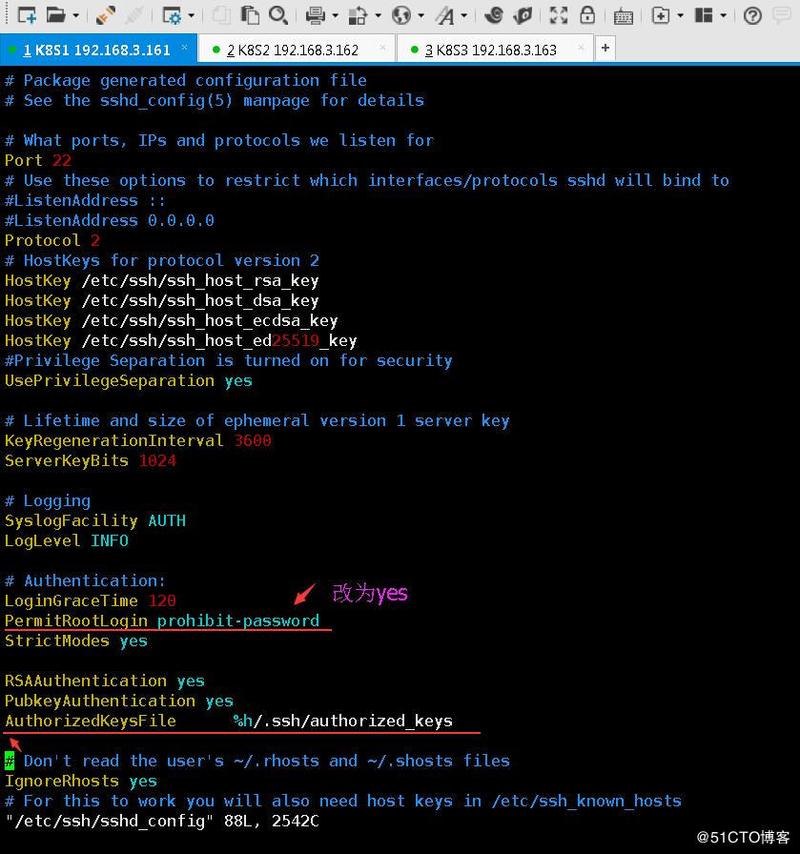

05-RKE安装部署过程1

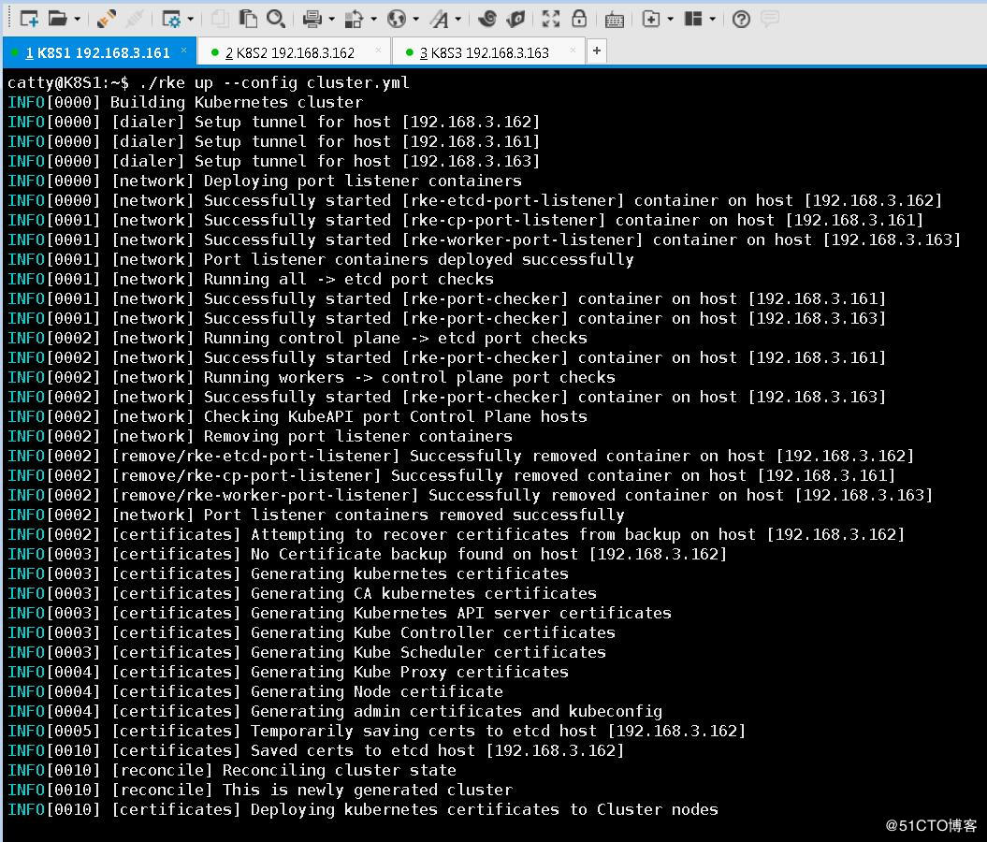

06-RKE安装部署过程2

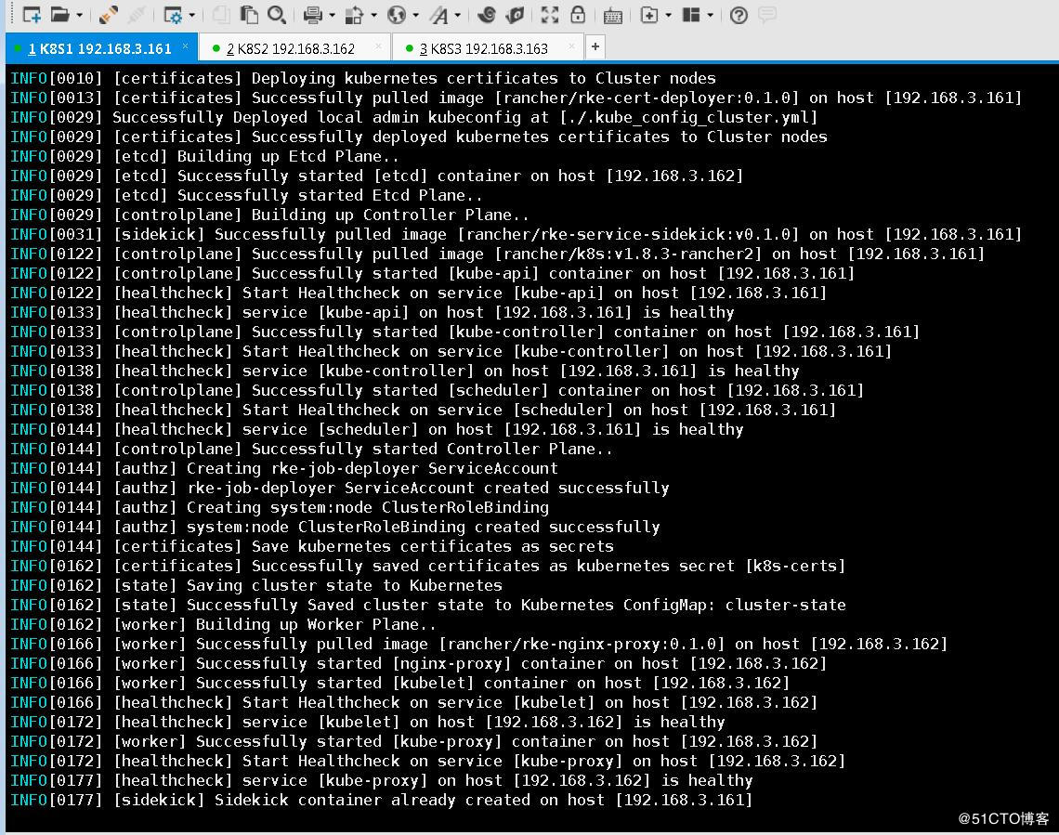

07-RKE安装部署过程3

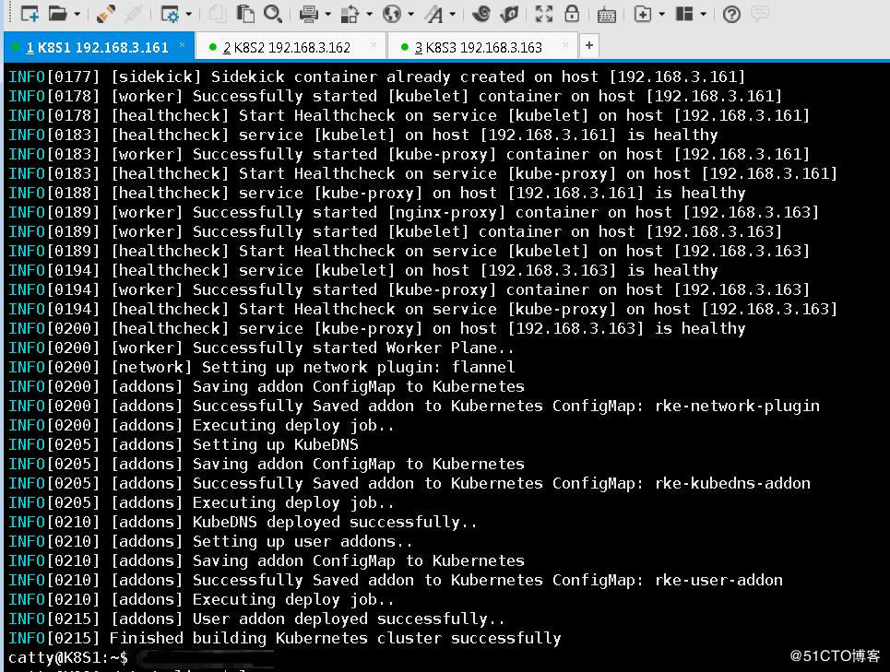

**参考配置文件：**

一个可用的cluster.yml配置文件：

---

auth:

  strategy: x509

  options:

    foo: bar

# supported plugins are:

# flannel

# calico

# canal

# weave

#

# If you are using calico on AWS, use the network plugin config option:

# 'cloud_provider: aws'

network:

  plugin: flannel

  options:

     flannel_image: registry.cn-shenzhen.aliyuncs.com/rancher_cn/flannel

     flannel_cni_image: registry.cn-shenzhen.aliyuncs.com/rancher_cn/flannel-cni

nodes:

  - address: 192.168.3.161

    user: user01

    role: [controlplane, etcd]

    ssh_key_path: ~/.ssh/id_rsa

  - address: 192.168.3.162

    user: user01

    role: [worker]

    ssh_key_path: ~/.ssh/id_rsa

  - address: 192.168.3.163

    user: user01

    role: [worker]

    ssh_key_path: ~/.ssh/id_rsa

services:

  etcd:

    image: registry.cn-shenzhen.aliyuncs.com/rancher_cn/etcd:latest

  kube-api:

    image: rancher/k8s:v1.8.3-rancher2

    service_cluster_ip_range: 10.233.0.0/18

    pod_security_policy: false

    extra_args:

      v: 4

  kube-controller:

    image: rancher/k8s:v1.8.3-rancher2

    cluster_cidr: 10.233.64.0/18

    service_cluster_ip_range: 10.233.0.0/18

  scheduler:

    image: rancher/k8s:v1.8.3-rancher2

  kubelet:

    image: rancher/k8s:v1.8.3-rancher2

    cluster_domain: cluster.local

    cluster_dns_server: 10.233.0.3

    infra_container_image: registry.cn-shenzhen.aliyuncs.com/rancher_cn/pause-amd64:3.0

    command: --fail-swap-on=false

  kubeproxy:

    image: rancher/k8s:v1.8.3-rancher2

system_images:

  alpine: alpine:latest

  nginx_proxy: rancher/rke-nginx-proxy:0.1.0

  cert_downloader: rancher/rke-cert-deployer:0.1.0

  kubedns_image: registry.cn-shenzhen.aliyuncs.com/rancher_cn/k8s-dns-kube-dns-amd64:1.14.5

  dnsmasq_image: registry.cn-shenzhen.aliyuncs.com/rancher_cn/k8s-dns-dnsmasq-nanny-amd64:1.14.5

  kubedns_sidecar_image: registry.cn-shenzhen.aliyuncs.com/rancher_cn/k8s-dns-sidecar-amd64:1.14.5

  kubedns_autoscaler_image: registry.cn-shenzhen.aliyuncs.com/rancher_cn/cluster-proportional-autoscaler-amd64:1.0.0

# all addon manifests MUST specify a namespace

addons: |-

    ---

    apiVersion: v1

    kind: Pod

    metadata:

      name: my-nginx

      namespace: default

    spec:

      containers:

      - name: my-nginx

        image: nginx

        ports:

        - containerPort: 80

**参考链接：**

RKE快速上手指南：开源的轻量级K8S安装程序

<https://www.cnrancher.com/an-introduction-to-rke/>

免费视频培训：如何安装使用RKE

<http://www.itdks.com/liveevent/detail/8343>

RKE 简介

<https://github.com/rancher/rke>

RKE工具下载页面

<https://github.com/rancher/rke/releases/>

RKE cluster.yml 文件说明

<https://github.com/rancher/rke/blob/master/cluster.yml>